**西阆苑小二班班级动态**

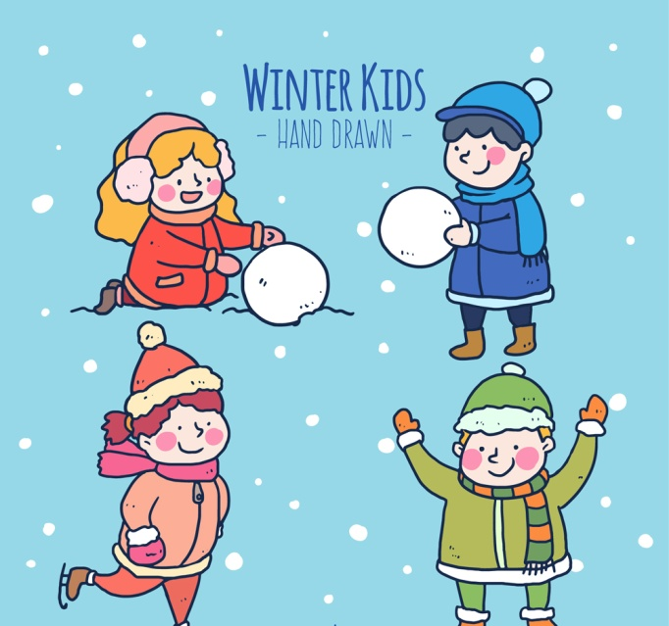

一朵朵洁白的雪花从空中飘落下来，引得小朋友欢呼雀跃，这是大自然最美的馈赠。 2023.1.5

阶段课程六：冬天到

关键活动：雪花飘飘 好玩的冰块 新年到

【**01 来园篇**】

本班共22人，今天实际来园19人，缺3人：于晨栩、胡心悦、丛天朗在家休息。

本周继续对幼儿入园后自主倒牛奶、区域游戏计划这两项情况进行观察。

|  |  |  |  |  |  |
| --- | --- | --- | --- | --- | --- |
| 幼儿 | 自主倒牛奶 | 区域游戏计划 | 幼儿 | 自主倒牛奶 | 区域游戏计划 |
| 王馨悦 | ★ | ★ | 杨梓熠 | ★ | ▲ |
| 吴婉琰 | ▲ | ★ | 杨梓煜 | ★ | ★ |
| 梁珵恩 | ★ | ★ | 谢瑞 | ★ | ▲ |
| 张诗韵 | ★ | ★ | 成铭恩 | ★ | ★ |
| 单小岩 | ★ | 来园晚，未开展 | 唐皓辰 | ★ | ★ |
| 陈生冉 | ★ | ★ | 付宇晨 | ▲ | ★ |
| 胡心悦 | 请假 | 请假 | 蒋景昱 | ▲ | 来园晚，未开展 |
| 郭沛怡 | ★ | ★ | 陈之昂 | ★ | ▲ |
| 鲍琳筱 | ★ | ★ | 董益嘉 | ★ | ★ |
| 丛天朗 | 请假 | 请假 | 李咏集 | ★ | ★ |
| 于晨栩 | 请假 | 请假 | 张文轩 | ★ | ★ |

备注：自主倒牛奶：★ 帮忙倒牛奶：▲ 主动区域游戏计划：★ 提醒后区域游戏计划：▲

【**02 区域篇**】

又到了区域游戏的时间，小朋友们自主进入喜欢的区域游戏。一起来看看他们都在哪个区域玩了什么游戏吧！

|  |  |  |  |
| --- | --- | --- | --- |
| 幼儿 | 区域及游戏内容 | 幼儿 | 区域及游戏内容 |
| 王馨悦 | 美工区：超轻粘土制作 | 杨梓熠 | 图书区：阅读图书 |
| 吴婉琰 | 美工区：超轻粘土制作 | 杨梓煜 | 图书区：阅读图书 |
| 梁珵恩 | 万能工匠区：自主搭建作品 | 谢瑞 | 地面建构区：单元积木搭建 |
| 张诗韵 | 地面建构区：单元积木搭建 | 成铭恩 | 益智区：图形马赛克 |
| 单小岩 | 8点50左右来园 | 唐皓辰 | 科探区：弹力挑战赛 |
| 陈生冉 | 娃娃家：照顾娃娃、做饭 | 付宇晨 | 美工区：超轻粘土制作蛋糕 |
| 胡心悦 | 请假 | 蒋景昱 | 9点多来园 |
| 郭沛怡 | 娃娃家：照顾娃娃、做饭 | 陈之昂 | 万能工匠区：自主搭建作品 |
| 鲍琳筱 | 美工区：撕贴画手套 | 董益嘉 | 美工区：自主绘画 |
| 丛天朗 | 请假 | 李咏集 | 地面建构区：单元积木搭建 |
| 于晨栩 | 请假 | 张文轩 | 益智区：磁力大师 |

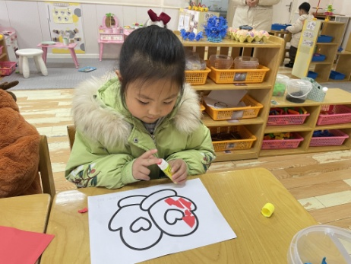 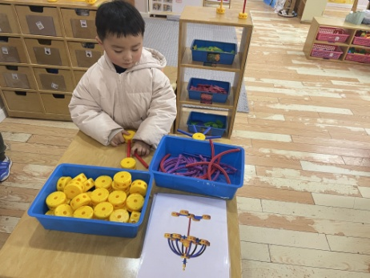 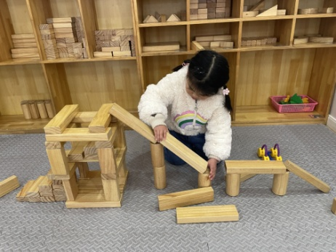

【**03 学习篇**】

**活动：音乐《北风爷爷别神气》**

《北风爷爷别神气》是一首欢快、活泼的歌曲，歌词内容简单易懂，节奏稳定，动作性强，生动的描述了小朋友不怕冷和“北风爷爷”比赛并获得胜利的情景，贴近生活，适合小班幼儿学习和模仿。

宝宝们，现在的天气变得怎么样了？这么冷的天气，我们怎样可以让自己变得暖和起来呢？

张诗韵：天气很冷。

成铭恩：烤火。

唐皓辰：穿厚厚的衣服。

李咏集：可以运动。

单小岩：穿很多很多的衣服。

……

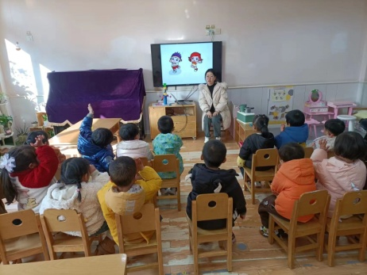 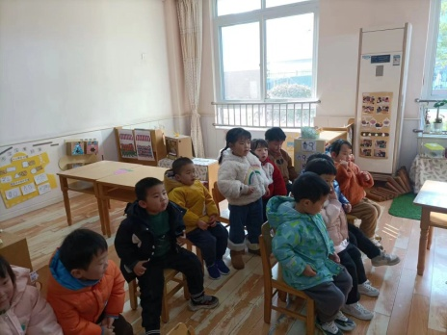 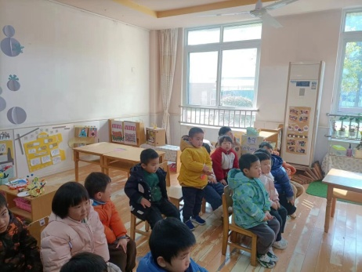

【**04 户外篇**】

今天开展户外自主活动，活动场地在中操场的综合跳跃区。小朋友们在摆放好的材料场地上游戏，一起来看看他们游戏时的镜头吧！

|  |  |  |
| --- | --- | --- |
| IMG_20210913_160834.jpg | IMG_20210913_160834.jpg | IMG_20210913_160834.jpg |
| 走云朵 | 跳轮胎 | 钻拱门 |
| IMG_20210913_160834.jpg | IMG_20210913_160834.jpg | IMG_20210913_160834.jpg |
| 跨栏杆 | 喝水 | 休息 |

【**05 生活篇**】

本周开始关注幼儿午睡期间鞋子摆放及自主盖被褥的整体情况。一起来看看今天小朋友在这个环节的表现吧！

★自主摆放鞋子 ▲提醒摆放 ★自主盖被褥 ▲帮忙盖被褥

|  |  |  |  |  |  |
| --- | --- | --- | --- | --- | --- |
| 幼儿 | 自己摆放鞋子 | 自主盖被褥 | 幼儿 | 自己摆放鞋子 | 自主盖被褥 |
| 王馨悦 | ★ | ▲ | 杨梓熠 | ★ | ▲ |
| 吴婉琰 | ▲ | ▲ | 杨梓煜 | ▲ | ▲ |
| 梁珵恩 | ▲ | ▲ | 谢瑞 | ★ | ▲ |
| 张诗韵 | ★ | ★ | 成铭恩 | ★ | ★ |
| 单小岩 | ★ | ▲ | 唐皓辰 | ▲ | ▲ |
| 陈生冉 | ★ | ▲ | 付宇晨 | ▲ | ▲ |
| 胡心悦 | 请假 | 请假 | 蒋景昱 | ▲ | ▲ |
| 郭沛怡 | ★ | ▲ | 陈之昂 | 回家 | 回家 |
| 鲍琳筱 | ★ | ★ | 董益嘉 | ★ | ▲ |
| 丛天朗 | 请假 | 请假 | 李咏集 | ▲ | ★ |
| 于晨栩 | 请假 | 请假 | 张文轩 | ★ | ★ |

【**06 温馨提示**】

|  |
| --- |
| ★关于自理能力技能展示报名的问题：  各位家长好！幼儿生活自理能力的培养是幼儿园工作的重要内容，为幼儿一生奠定良好的基础。通过4个月的幼儿园生活，小班孩子们已经学会了哪些生活小本领？在幼儿园的一日生活中能够自己为自己服务吗？为了让孩子们有展示自己本领的机会，下周四我们为孩子搭建一次“自理能力大闯关”展示活动，不仅可以让孩子能大胆展示自己的小本领，还能够促进幼儿独立性、自信心的增强。  本次活动设置3项闯关——C:\Users\Lenovo\AppData\Roaming\Tencent\QQTempSys\}$$SH8F5BOR8W96(N@`FVY4.gif闯关1：绕水杯、脱衣服、挂衣服；C:\Users\Lenovo\AppData\Roaming\Tencent\QQTempSys\}$$SH8F5BOR8W96(N@`FVY4.gif闯关2：穿鞋子、叠裤子、穿衣服；C:\Users\Lenovo\AppData\Roaming\Tencent\QQTempSys\}$$SH8F5BOR8W96(N@`FVY4.gif闯关3：穿裤子、穿衣服、喂娃娃。现需要宝爸宝妈们与孩子共同商议，自愿报名其中一项展示内容，请将宝贝的名字填在下面的在线文档（<https://docs.qq.com/doc/DZmhWc1BqWlBYbm1z?dver>=）中，如有其它问题私聊老师噢，谢谢大家的配合，祝大家周末愉快C:\Users\Lenovo\AppData\Roaming\Tencent\QQTempSys\G9J{FMHS45L}E$3WQ32P@TY.gif！ |

**—END—**

在一起的点滴都值得记录